РОССИЙСКАЯ ФЕДЕРАЦИЯ

РОСТОВСКАЯ ОБЛАСТЬ

МУНИЦИПАЛЬНОЕ ОБРАЗОВАНИЕ «БЕЛОКАЛИТВИНСКИЙ РАЙОН»

АДМИНИСТРАЦИЯ БЕЛОКАЛИТВИНСКОГО РАЙОНА

ПОСТАНОВЛЕНИЕ
от 18.03. 2024 № 332

г. Белая Калитва

О разработке проекта планировки территории в границах земельных участков с КН 61:04:0600020:893 и 61:47:0050201:233 в Синегорском сельском поселении Белокалитвинского района Ростовской области

В соответствии со статьями 42, 43 пунктами 5, 13 статьи 45, статьей 46 Градостроительного кодекса Российской Федерации, согласно статьи 3 Устава муниципального образования «Белокалитвинский район», на основании заявления ООО «Синегорский камень» № 01-6 от 29.01.2024 (65.01/255 от 13.02.2024) о разработке проекта планировки территории в целях обеспечения устойчивого развития территории Синегорского сельского поселения, Администрация Белокалитвинского района п о с т а н о в л я е т:

1. Разработать проект планировки территории в границах земельных участков с КН 61:04:0600020:893 и 61:47:0050201:233 в Синегорском сельском поселении Белокалитвинского района Ростовской области, согласно приложению к настоящему постановлению.
2. Настоящее постановление подлежит официальному опубликованию в Муниципальном вестнике общественно-политической газеты «Перекресток» и размещению на официальном сайте Администрации Белокалитвинского района в течении трех дней со дня принятия.
3. Контроль за исполнением настоящего постановления возложить на заместителя главы Администрации Белокалитвинского района по строительству, промышленности, транспорту, связи Голубова В.Г.

Глава Администрации

Белокалитвинского района О.А. Мельникова

Приложение
к постановлению
Администрации
Белокалитвинского района
от 18.03. 2024 № 332

Схема границ разработки проекта планировки территории в границах земельных участков с КН 61:04:0600020:893 и 61:47:0050201:233 в Синегорском сельском поселении Белокалитвинского района Ростовской области

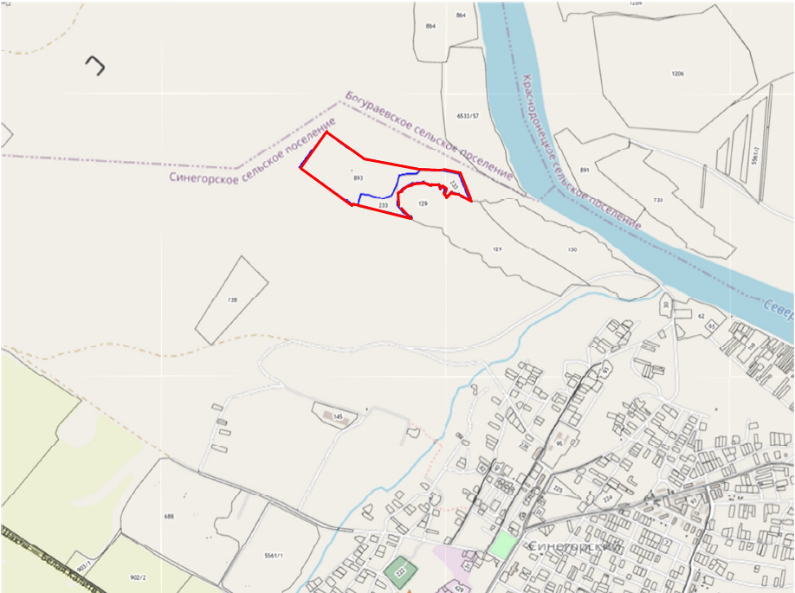

Границы разработки проекта планировки

Заместитель главы Администрации
Белокалитвинского района
по организационной и кадровой работе Л.Г. Василенко

